**Computer Organization 2019**

**HOMEWORK 2**

系級: 資訊112 學號: F74081129 姓名: 吳信葆

Program 1 (Find the average)

**實驗結果圖:**

編譯

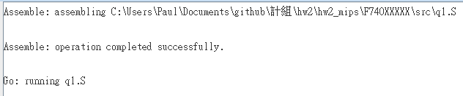

執行



**程式運作流程:**

1. 先把 v0 變成 a0 a1 相加
2. 再加 a2

**心得**

很有趣的程式，debug 用 syscall 印出(已註解)，因為我看不懂 16進位

Program 2 (Pascal)

**實驗結果圖:**

編譯

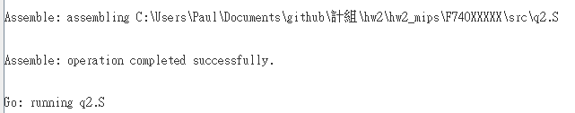

執行



**程式運作流程:**

1. 先將 v0 設 1
2. 連續兩次 beq ，發動(==)跳 return(只執行調到 return adress)
3. 沒發動接下去做遞迴
4. 接下來也會 return

**心得**

我覺得能實作所學的感覺真的很棒，我遞迴並沒有完全照 pdf 做，中間有很多參數到後來都沒有用(像做第二次遞迴，a0 a1 就不用再存)，這些都是只看講義沒親自 coding 想不到的事。